Protocolo Experimental

- Material:

- Água
- Um fogão
- Uma panela

- O que se deve fazer:
- Deita a água na panela, leva ao lume e deixa ferver.

- O que é que achas que vai acontecer?
____________________________________________________________________________________________________________
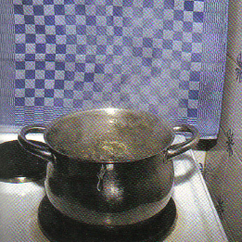

Após, realizar a experiência:

- O que aconteceu realmente?
____________________________________________________________________________________________________________

Logo:

- a água passa do estado sólido para o estado líquido;
- a água passa do estado líquido para o estado sólido;
- a água passa do estado líquido para o estado gasoso.

Na evaporação …

